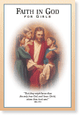
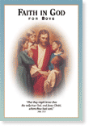
TRO PÅ GUD KALENDER

MÅNED: | DATO: | STED: | PLANLAGT AKTIVITET: | MÅLOMRÅDE:

Januar
Februar
Mars
April
Mai
Juni
Juli
August
September
Oktober
November
Desember

